 | BURKINA FAS0  MINISTERE DE L’ENVIRONNEMENT, DE L’ECONOMIE VERTE ET DU CHANGEMENT CLIMATIQUE |  | CONSERVATION JUSTICE  Téléphone : (+241) 04 23 38 65  E-mail : luc@conservation-justice.org  Web : www.conservation-justice.org | 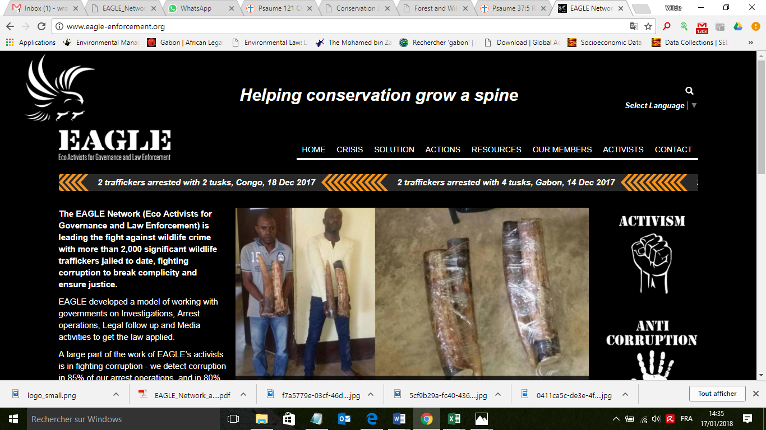 | Eco-Activists for Governance and Law Enforcement
Projet RALF
Renforcement l’Application de la Loi Faunique
 | PROJET D’APPUI A L’APPLICATION DE LA LOI SUR LA FAUNE AU GABON (AALF)
REPUBLIQUE GABONAISE  Ministère Des Eaux Et Forêts  Secrétariat Général |  |  | CONSERVATION JUSTICE GABON  Téléphone : (+241) 04 23 38 65  E-mail : luc@conservation-justice.org  Web : www.conservation-justice.org

RAPPORT D’ACTIVITÉS
Janvier 2019

SOMMAIRE

1 Points principaux 1
2 Investigations 1
3 Département juridique 1
4 Communication 2
5 Management 5
6 Relations extérieures 6
7 Recommandations 7
8 Conclusion 8
9 Annexe : Photos du mois 8

Points principaux

Les résultats obtenus par le projet RALF en Janvier 2019 sont les suivants :
- Réunion avec le Ministre de l’Environnement de l’Economie Verte et du Changement Climatique
- Tenue d’une Conférence de Presse présidée par le Secrétaire Général du Ministère de l’Environnement
- Suivi juridique de l’arrestation de décembre

Investigations

Après l’abandon au mois de décembre des activités par un enquêteur stagiaire et le retour de l’enquêteur prêté au projet RALF à son poste de travail au Gabon, RALF poursuit la recherche du personnel enquêteur. Dans cette optique, neuf (9) candidats ont été interviewés et jusqu’à présent aucun n’a démarré le stage.

Département juridique
Le juriste Sawadogo Hyacinthe poursuit son stage commencé depuis le mois de décembre.
3.1. Suivi des affaires
Indicateur :
Nombre d’affaires suivies | 02
Nombre de condamnations | 0
Affaires enregistrées | 0
Nombre de suspects | 2

Depuis pratiquement quatre (4) mois le personnel de la Garde de la Sécurité Pénitentiaire (GSP) est en grève. D’où l’absence des déferrements et par conséquent la programmation des audiences en matière correctionnelle. Toutefois un contact est maintenu avec le DGEF et le Parquet sur ce cas. Les suspects ont été transférés au parquet de FADA à la demande de ce dernier. L’approfondissement des enquêtes a poussé les suspects à dévoiler l’identité d’un complice. Celui-ci malheureusement est en cavale.
Ces enquêtes à FADA ont également permis de constater que ces 2 suspects étaient recherchés pour leur implication dans une affaire de braconnage. Pour cette raison, il y aura jonction de procédure. Les audiences correctionnelles se dérouleront donc dans la juridiction de Fada.
3.2. Visites de prison
Indicateur :
Nombre de visites effectuées | 02
Nombre de détenus rencontrés | 02

Des visites de prisons ont été effectuées au commissariat central de Ouagadougou. En tout 02 visites ont été effectuées qui ont permis de vérifier la présence en cellule de 02 trafiquants.
Les visites de prison n’ont pas été régulières en raison du fait que le chef de Brigade de Recherche du Commissariat Central de Ouagadougou était exaspéré par la durée de la garde à vue anormalement longue et envisage saisir les responsables des eaux et forêts afin de clarifier cette situation. Approché, le Procureur a plutôt dit que les suspects seront transférés à la juridiction de FADA pour approfondissement des enquêtes : chose qui a été faite le vendredi 11 janvier. Le Vendredi 25, suite au délai de garde à vue et à l’intervention de leur avocat, le procureur a ordonné leur mise en liberté sous condition.

Communication

Le processus de recrutement du Chargé de Communication a porté ses fruits ce mois de janvier. En partenariat avec le MEEVCC, le chargé de communication de CJ a organisé une conférence de presse présidée par le Secrétaire Général du MEEVCC en vue de présenter les peaux confisquées au public. Cette conférence de presse a été organisée devant un parterre de 41 journalistes représentant 28 organes de presse détaillés comme suit :
Indicateur :
ORGANES DE PRESSE | Presses en ligne | Presse écrite | Radio | Télévision
ORGANES DE PRESSE | - Infowakat  - Refletafrique.net  - Afrikpresse  - Fasozine.com  - Queenmafa  - Proximite.info  - Fasoamazone.net  - Fasopic  - Infobf.net  - Burkinademain  - Fasoactu | - Le Pays  - La Lettre du Faso  - Le Quotidien  - Aujourd’hui au Faso | - Radio Salankoloto  - Savane FM  - Radio RTB  - Radio Rurale  - Horizon FM  - Wat FM | - RTB Télé  - Savane TV  - Impact TV  - CVK TV  - 3 TV  - Burkina info  - Canal 3
Trois (3) organes de presse en ligne absents de cette conférence ont publié sur leur site. Il s’agit de Tinganews, Sidwaya et Allafrica. Cette dernière a repris l’article publié par Fasozine
29 pièces médiatiques ont été produites ce mois et réparties comme suit :

Presse en ligne | 14
Presse écrite | 03
Radio | 06
Télévison | 06

Elles ont été publiées dans les différents organes de presses suivantes :
- 14 presses en ligne soit : Infowakat,Refletafrique.net, Afrikpresse,Fasozinz.com,Queenmafa,Proximité.info,Fasoamazone.net,Fasopic, Infobf.net,Burkinademain,Fasoactu,Tinganews, Sidwaya,Allafrica
- 03 en presse écrite : Le Pays, La lettre du Faso, le Quotidien
- 06 en radio : RTB, Radio Rurale(en Fufuldé, Mooré et Dioula), Horizon FM et Radio Salankoloto
- 06 en télévision : RTB télé, Impact TV, CVK TV, 3TV, Burkina info, Canal 3

Les diffusions dans ces différentes radios se sont faites non seulement en français comme dans tous les organes de presse cités ci-dessus, mais aussi dans les trois langues nationales du Burkina Faso, à savoir : Français 03 pièces, Mooré 01 pièce , Diouala 01 pièce et Fufuldé 01 pièce dans les informations/news de 09h, 12h et 13h

Quelques liens des pièces en ligne:
- https://www.fasopic.net/direction-generale-des-eaux-et-foret-des-peaux-danimaux-saisies-presentees-a-la-presse
- http://afrikpresse.com/lutte-cotre-la-criminalite-faunique-au-burkina-deux-trafiquants-interpeles-avec-des-peaux-de-lion-et-de-penthere
- http://infobf.net/component/k2/item/1220-burkina-faso-des-presumes-trafiquants-de-peaux-de-lions-et-de-pantheres-aux-arrets
- https://infowakat.net/ministere-de-lenvironnement-3-peaux-de-pantheres-et-2-peaux-de-lions-saisies/

La presse en images :

Article « Le Quotidien » du 14 Janvier 2019, Rubrique « Actualité » p10
Objet : Lutte contre la criminalité faunique au Burkina Faso : Deux présumés trafiquants interpelés avec 3 peaux de panthère et 2 peaux de lion à Ouagadougou le 17 décembre 2018

Sommaire
1 Points principaux 1
2 Investigations 1
3 Département juridique 1
4 Communication 2
5 Management 5
Personnes interviewées 5
Personnes en test 5
Département juridique 00 5
01 5
Département des enquêtes 09 5
00 5
Département Média 00 5
01 5
Comptabilité 00 5
00 5
6 Relations extérieures 6
7 Recommandations 7
8 Conclusion 8
9 Annexe : Photos du mois 8

Article sur « Faso Amazone »

Management

Personnes interviewées | Personnes en test
Département juridique 00 | 01
Département des enquêtes 09 | 00
Département Média 00 | 01
Comptabilité 00 | 00
Le management tout au long du mois de janvier se résume à travers les deux tableaux ci-dessous :

Formation
Nombre de formations dispensées à l’extérieur (police, agents des parcs etc.…) | 00
Nombre de formations internes au réseau (activistes envoyés en formation dans le réseau EAGLE) | 00

Relations extérieures

Au cours du mois de Janvier 2019, le projet a entretenu plusieurs relations avec les autorités Burkinabés.
- Avec le MINISTERE DE L’ENVIRONNEMENT DE L’ECONOMIE VERTE ET DU CHANGEMENT CLIMATIQUE(MEEVCC)

Sur les préparatifs de la conférence de presse, sa tenue initialement prévue pour la date du 8 janvier a été reporté plutôt à la date du 11 du même mois Il a été convenu que le Chargé de Communication de CJ et la DCPM travailleront ensemble sur ce volet.

Au sujet du niveau de traitement de l’Accord de Collaboration, le secrétaire général a souligné qu’il se trouverait dans les services de la Direction de la Chasse et des Ressources Cynégétiques.

- Avec l’Agence Judiciaire du Trésor du MINISTERE DES FINANCES

La réunion tenue entre les membres de CJ et l’Agent Judiciaire du Trésor (AJT) est guidée par le souci de faire intervenir un avocat choisi par CJ dans les contentieux fauniques. En fait, selon la législation burkinabé, la prérogative de défense des intérêts de l’Etat revient à l’AJT.

Au cours de ces échanges, l’AJT a volontiers accepté de céder une partie de ses prérogatives régaliennes à la seule condition que l’Accord de Collaboration entre CJ et MEEVCC mentionne clairement que CJ appuie le MEEVCC dans le contentieux faunique par la prise en charge pécuniaire des honoraires de l’avocat. A la suite de cet Accord, il a exigé que le DAJC du MEEVCC lui adresse une correspondance allant dans ce sens.

Hormis ces rencontres directes, de nombreux échanges téléphoniques ont été effectués avec la DGEF, les parquets de Ouagadougou de Fada au sujet du transfèrement des délinquants, la possibilité de leur maintien en détention et dans le pire des cas des conditions de leur représentation en justice.

- Avec les acteurs de la Société Civile

Dans la quête des enquêteurs, le Coordonnateur de RALF a initié des rencontres avec certains acteurs de la société civile. Il s’agit :
- du Président de l’ONG Nature et Développement (NatuDev)
- du Président du Mouvement Burkinabé des Droits de L’Homme et des Peuples (MBDHP)
- et d’un responsable de l’association du Moringa.
Ce dernier à proposé 6 candidats enquêteurs, mais après entretiens il n’y a pas eu de suite. Quant au Directeur de NatuDev il dit qu’il aurait facilement proposé des noms si c’était dans les zones de Fada et Pô. Néanmoins, il a promis me revenir. Celui du MBDHP a dit qu’il se concertera d’abord avec son état-major. Il a également souhaité avoir des prospectus de CJ et éventuellement échangé avec le Directeur de CJ

Indicateurs

Réunions pour la préparation de la conférence de presse | Réunion sur le suivi de l’Accord de collaboration avec le MEEVCC | Réunion pour la constitution d’un avocat auprès du MEECC | Réunions visant à trouver des enquêteurs pour le projet RALF
02 | 01 | 01 | 02
Total : 06

Recommandations

Afin que l’avocat puisse se constituer dans les affaires de faune, il faudrait montrer au Ministre de l’Environnement l’impératif et l’urgence de la signature de l’Accord de Collaboration entre le Ministère et RALF
En attendant la fin de la grève du personnel de la Garde de Sécurité Pénitentiaire on devrait au cours d’une réunion avec le Ministre de la Justice plaider afin que les trafiquants de faune soient gardés jusqu’à la levée du mot d’ordre de grève

Conclusion
Le projet RALF tout au long du mois de Janvier s’active à construire le département des enquêtes. 9 entretiens ont été menés avec des candidats et plusieurs ponts sont jetés avec des organisations de la société civile.
Le département média s’édifie. Il a participé à la tenue d’une conférence de presse et 28 pièces médiatiques ont été produites.
Le département juridique continu le suivi du cas des deux délinquants interpellés au mois de décembre.
Avec l’arrivée du Directeur-Fondateur de Conservation Justice et les contacts qui s’établissent avec différentes associations, on espère que des stagiaires débuteront leur activité au mois de février.
Le projet RALF continue d'entretenir des relations stables avec les acteurs étatiques et les acteurs non étatiques Burkinabés

Annexe : Photos du mois

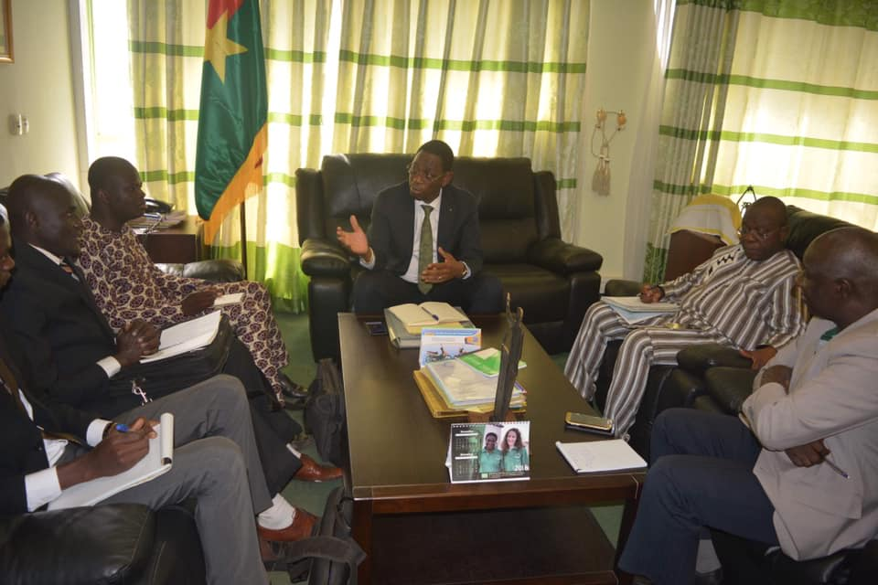
Réunion entre les membres de RALF avec le Ministre, le Secrétaire Général et le conseiller Technique du Ministre

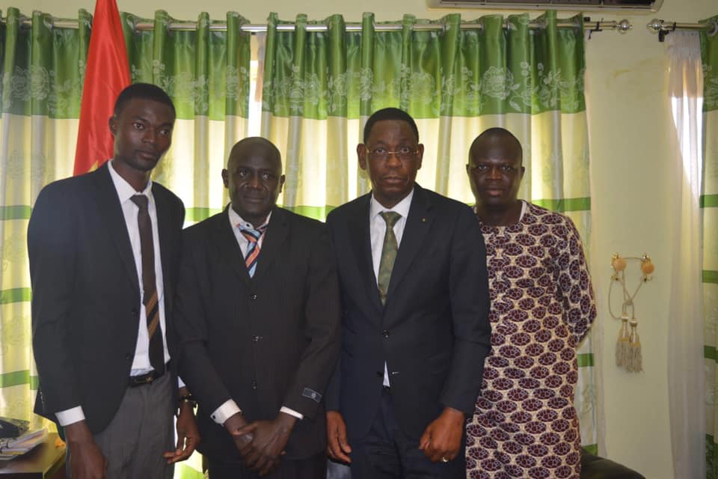
Photos avec le Ministre de MEEVCC à la fin de la réunion tenue dans son cabinet : le Ministre en lunette, le coordonnateur de RALF à la droite du Ministre, à la droite du Coordonnateur le juriste et à la gauche du Ministre le chargé de Communication de Conservation Justice

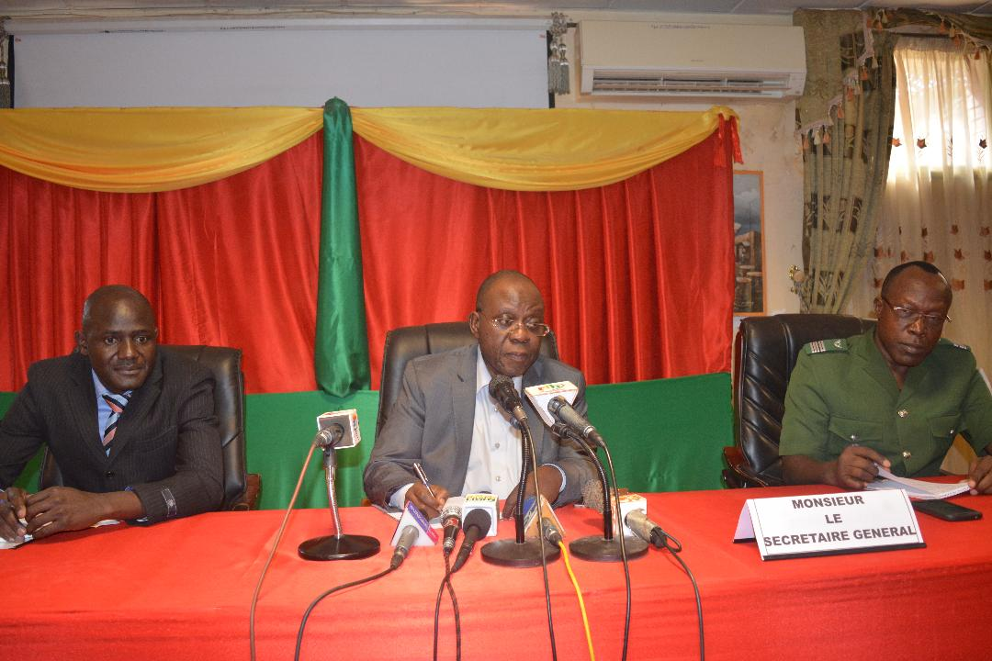
Déroulement de la Conférence de Presse : au milieu le Secrétaire Général(SG) du MEEVCC, à sa gauche le Directeur Général des Eaux et Forêts, à droite du SG le Coordonnateur du projet RALF

